B卷
一：选择题（每小题2分，共40分）
1-5：BCDCC 6-10：CCCBC
11-15：BACBB 16-20：DDCCA

二．填空题（每空1分，共12分）
1. 数据
2. 定义，数据
3. 外模式、内模式、模式
4. 共享锁、排它锁
5. 自顶向下、自底向上、逐步扩张、混合策略

三、问答题
1、（8分）
答：（1）说明游标。EXEC SQL DECLARE<游标名>CURSOR FOR <SELECT 语句>
（2）打开游标。执行相应的SELECT语句，把查询的结果取到缓冲区中。EXEC SQL OPEN<游标名>
（3）推进游标指针并取当前记录。EXEC SQL FETCH <游标名> INTO <主变量>[<指示变量>][, <主变量>[<指示变量>]]….
（4）关闭游标。释放结果集占用的缓冲区及其他的资源。EXEC SQL CLOSE<游标名>

2、（10分）
答：事务是DBMS的基本工作单位，它是用户定义的一组逻辑一致的程序序列。它是一个不可分割的工作单位，其中包含的所有操作，要么都执行，要么都不执行。 （2分）
事务具有4 个特性：原子性（Atomicity ）、一致性（consistency ）、隔离性( Isolation ）和持续性（Durability ）。这4 个特性也简称为ACID 特性。 （8分）
原子性：事务是数据库的逻辑工作单位，事务中包括的诸操作要么都做，要么都不做。
一致性：事务执行的结果必须是使数据库从一个一致性状态变到另一个一致性状态。
隔离性：一个事务的执行不能被其他事务干扰。即一个事务内部的操作及使用的数据 对其他并发事务是隔离的，并发执行的各个事务之间不能互相干扰。持续性：持续性也称永久性（Perfnanence ) ，指一个事务一旦提交，它对数据库中数据的改变就应该是永久性的。接下来的其他操作或故障不应该对其执行结果有任何影响。

3.（10分）
答：基本表是本身独立存在的表，在 sQL 中一个关系就对应一个表。 （2分）
视图是从一个或几个基本表导出的表。视图本身不独立存储在数据库中，是一个虚表。即数据库中只存放视图的定义而不存放视图对应的数据，这些数据仍存放在导出视图的基本表中。视图在概念上与基本表等同，用户可以如同基本表那样使用视图，可以在视图上再定义视图。 （3分）
优点：( l ）视图能够简化用户的操作； ( 2 ）视图使用户能以多种角度看待同一数据； ( 3 ）视图对重构数据库提供了一定程度的逻辑独立性；( 4 ）视图能够对机密数据提供安全保护。（5）适当的利用视图可以更清晰的表达查询 （5分）

四、综合题
1.（8分）
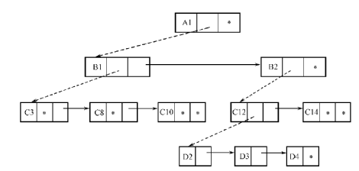

2.（12分）
答：①INSERT INTO R VALUES(25，“李明”，“男”，21，“95031”)
②INSERT INTO R(NO，NAME，CLASS) VALUES(30，“郑和”，“95031”)
③UPDATE R SET NAME=“王华”WHERE NO＝10
④UPDATE R SET CLASS＝“95091”WHERE CLASS＝“95101”
⑤DELETE FROM R WHERE NO=20
⑥DELETE FROMR WHERE NAME LIKE“王％”

A卷
- 选择题（每小题2分，共40分）
1-5：BADDC 6-10：CCCCD
11-15：CBADC 16-20：DBAAC
二、填空题（每空1 分，共 15 分）
1. 数据定义、数据操纵、数据控制
2. 外模式，内模式，模式
4. 数据库管理系统、应用系统、数据库管理员
5. 层次模型，网状模型，关系模型，面向对象模型，对象关系模型
6. 数据字典
三、问答题（共25分）
1.（8分）
答：各阶段的设计要点如下： ( l ）需求分析：准确了解与分析用户需求（包括数据与处理）。 ( 2 ）概念结构设计：通过对用户需求进行综合、归纳与抽象，形成一个独立于具体 DBMS 的概念模型。 ( 3 ）逻辑结构设计：将概念结构转换为某个 DBMS 所支持的数据模型，并对其进行优化。 ( 4 ）数据库物理设计：为逻辑数据模型选取一个最适合应用环境的物理结构（包括存储结构和存取方法）。 ( 5 ）数据库实施：设计人员运用 DBMS 提供的数据语言、工具及宿主语言，根据逻辑设计和物理设计的结果建立数据库，编制与调试应用程序，组织数据入库，并进行试运行。 ( 6 ）数据库运行和维护：在数据库系统运行过程中对其进行评价、调整与修改。
2.（9分）
答：事务是DBMS的基本工作单位，它是用户定义的一组逻辑一致的程序序列。它是一个不可分割的工作单位，其中包含的所有操作，要么都执行，要么都不执行。
事务具有4 个特性：原子性（Atomicity ）、一致性（consistency ）、隔离性( Isolation ）和持续性（Durability ）。这4 个特性也简称为ACID 特性。
原子性：事务是数据库的逻辑工作单位，事务中包括的诸操作要么都做，要么都不做。
一致性：事务执行的结果必须是使数据库从一个一致性状态变到另一个一致性状态。
隔离性：一个事务的执行不能被其他事务干扰。即一个事务内部的操作及使用的数据 对其他并发事务是隔离的，并发执行的各个事务之间不能互相干扰。持续性：持续性也称永久性（Perfnanence ) ，指一个事务一旦提交，它对数据库中数据的改变就应该是永久性的。接下来的其他操作或故障不应该对其执行结果有任何影响。
3.（8分）
答：数据字典是系统中各类数据描述的集合。数据字典的内容通常包括： ( l ）数据 ( 2 ）数据结构； ( 3 ）数据流； ( 4 ）数据存储； ( 5 ）处理过程五个部分。其中数据项是数据的最小组成单位，若干个数据项可以组成一个数据结构。数据字典通过对数据项和数据结构的定义来描述数据流和数据存储的逻辑内容。
数据字典的作用：数据字典是关于数据库中数据的描述，在需求分析阶段建立，是下一步进行概念设计的基础，并在数据库设计过程中不断修改、充实、完善。

四、综合题（1题8分，2题12分，共 20 分）
1.
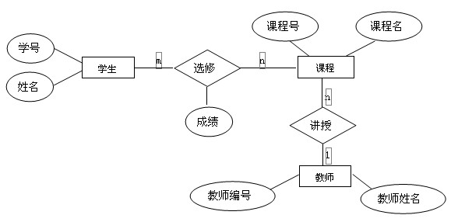

2. ①INSERT INTO R VALUES(25，“李明”，“男”，21，“95031”)
②INSERT INTO R(NO，NAME，CLASS) VALUES(30，“郑和”，“95031”)
③UPDATE R SET NAME=“王华”WHERE NO＝10
④UPDATE R SET CLASS＝“95091”WHERE CLASS＝“95101”
⑤DELETE FROM R WHERE NO=20
⑥DELETE FROM R WHERE NAME LIKE“王％”

